# Energieeffizienz in Gebäuden

Expertenseminare von Kaimann, Oventrop, Reflex, Waterkotte und Zehnder 2023 in flexibler Hybridform

**Lahr, Januar 2023. Energieeffiziente Gebäude und das optimale Zusammenspiel der dafür notwendigen Komponenten bilden 2023 den Fokus der renommierten Expertenseminarreihe. Die Unternehmen Kaimann, Oventrop, Reflex und Zehnder begrüßen in diesem Jahr außerdem mit der Waterkotte GmbH einen Spezialisten aus dem Bereich Wärmepumpen im Kreis der Veranstalter. So wird im Vortrag „Zukunftssichere Energieversorgung“ von Waterkotte die effiziente Einbindung von Wärmepumpen im Neubau und Bestand genauer erläutert. Weitere thematische Eckpfeiler bilden die Themen „Energieeffizienz in Hallen“, „Intelligente Ventiltechnik“, „Hydrauliklösungen für multivalente Systeme“ und „Dämmschichtdicken“. Interessierte Gebäudeplaner und Architekten sowie Energieberater und Fachhandwerker können ihr Wissen hierzu sowohl auf der großangelegten Roadshow als auch in praktischen Webseminaren erweitern und Fortbildungspunkte der Deutschen Energie-Agentur GmbH (dena) erhalten.**

Die Unternehmen Kaimann, Oventrop, Reflex und Zehnder sowie die neu hinzugekommene Waterkotte GmbH schlagen mit der beliebten Expertenseminarreihe 2023 einen zweispurigen Weg ein. Zum einen findet in diesem Jahr eine große Deutschlandtour mit Terminen in sechs deutschen Städten im April, Juni und September statt. Auch im neuen Zehnder „Center of Climate“ am Firmenstandort Lahr können Gebäudeplaner, Architekten, Fachhandwerker und Energieberater an einem Präsenztermin der Roadshow teilnehmen und etwa beim gemeinsamen Mittagessen neue Kontakte knüpfen.

Da sich die Webseminare der vergangenen Jahre großer Beliebtheit erfreuten, werden auch 2023 parallel zu den Terminen vor Ort inhaltsgleiche, zweitägige Online-Fortbildungen angeboten. Die Seminare sind allesamt in fünf Themenbereiche untergliedert, zu denen jeweils praxisnahes Profiwissen vermittelt wird:

* „**Zukunftssichere Energieversorgung** – Die effiziente Einbindung von Wärmepumpen im Neubau und Bestand“ (Lucas Telaar, **Waterkotte GmbH**)

* „**Energieeffizienz in Hallen** – Das optimale Zusammenspiel zwischen Heizung, Kühlung und Beleuchtung“ (Michael Herr, **Zehnder Group Deutschland GmbH**)
* „**Intelligente Ventiltechnik** – Energieeffiziente Hydrauliklösungen für Heiz- und Kühlsysteme“ (Dieter Stich, **Oventrop GmbH & Co. KG**)
* „**Hydrauliklösungen für multivalente Systeme** – Sicherer Betrieb von Heizungsanlagen mit unterschiedlichen Wärmequellen (Hybridsysteme)“ (Florian Füssner, **Reflex Winkelmann GmbH**)
* „**Dämmschichtdicken** – Ermittlung zur effizienten CO₂ Reduktion“ (Kai Günther, **Kaimann GmbH**)

Die Expertenseminare wurden durch die Deutsche Energie-Agentur GmbH (dena) zertifiziert. Energieberater können mit ihrer Teilnahme an den Präsenzseminaren jeweils 9 Fortbildungspunkte für die Themen Wohngebäude, Nichtwohngebäude und Energieberatung im Mittelstand sammeln – bei den Onlineseminaren sind es jeweils 6 Fortbildungspunkte.

Teilnehmende sollten sich bis spätestens drei Wochen vor dem Präsenztermin bzw. zwei Tage vor dem Onlinetermin unter [www.effizienz-forum.com](http://www.effizienz-forum.com) anmelden.

**Präsenzveranstaltungen 2023 der Expertenseminare „Energieeffizienz in Gebäuden“ von Kaimann, Oventrop, Reflex, Waterkotte und Zehnder:**

**19.04.2023 Herne (Waterkotte GmbH)**

**20.04.2023 Ahlen (Reflex Training Center)**

**28.06.2023 Unterhaching (Waterkotte Center München)**

**29.06.2023 Holzgerlingen (Waterkotte Center Stuttgart)**

**19.09.2023 Lahr (Zehnder Center of Climate)**

**21.09.2023 Olsberg (Oventrop GmbH & Co. KG)**

Beginn ist jeweils 8:30 Uhr, Ende ca. 17:15 Uhr, inkl. gemeinsamem Mittagessen.

**Online-Termine der Expertenseminare 2023:  
  
26. & 27.04.2023**

**27. & 28.09.2023**

Die Webseminare finden jeweils über zwei Tage hinweg von 9-12 Uhr statt.

**ENDE**

**Zehnder-Pressestelle:**

**Sage & Schreibe Public Relations GmbH**

Landwehrstr. 61 · 80336 München · Deutschland

T +49 89 23 888 98-0 · www.sage-schreibe.de

Besuchen Sie Zehnder auf

www.zehnder-systems.de

[](https://www.linkedin.com/company/zehndergroupdeutschlandgmbh)[ZEHNDER Social Media Icon1](https://www.facebook.com/zehndersystems)[ZEHNDER Social Media Icons3](https://www.youtube.com/user/zehndersystems)[](https://www.instagram.com/zehnder_lahr)

**Zehnder Bildlegende:**

**Expertenseminare von Kaimann, Oventrop, Reflex, Waterkotte und Zehnder 2023 in flexibler Hybridform**

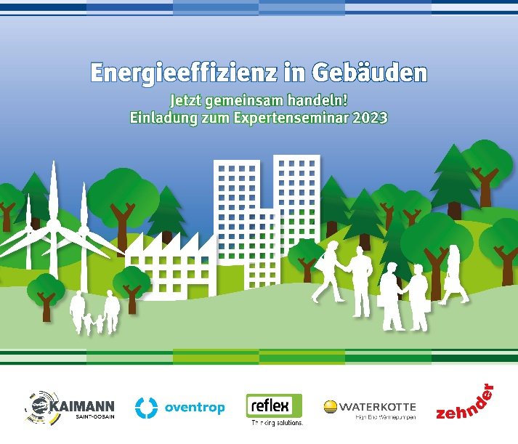**Motiv 1:**

2023 geht die beliebte Seminarreihe rund um das Thema „Energieeffizienz in Gebäuden“ in die nächste Runde. Die Unternehmen Kaimann, Oventrop, Reflex und Zehnder begrüßen in diesem Jahr außerdem mit der Waterkotte GmbH einen Spezialisten aus dem Bereich Wärmepumpen im Kreis der Veranstalter.

**Bildquelle**: Zehnder Group Deutschland GmbH, Lahr.

Abdruck honorarfrei bitte unter Quellenangabe.